
توصيف المقرر الدراسي
مشروع بحثي
الحقل | البيان
رمز المقرر | 2002888-4
البرنامج | ماجستير الدراسات القرآنية المعاصرة
الساعات المعتمدة | 4
المستوى | 4
المراجعة | 15 أكتوبر 2026 — الربط الأحادي داخل المجال
تستبدل هذه المراجعة جدول نواتج تعلم المقرر وربطه السابق. يرتبط كل مخرج بناتج برنامج واحد ضمن مجاله: 1 معرفي، 2 مهاري، 3 قيمي. تبقى موضوعات المقرر ومصادره وساعاته وأوزان أنشطة التقويم وفق المصدر المحفوظ.
اعتماد التوصيف المحدّث
جهة الاعتماد | رقم الجلسة | تاريخ الجلسة
مجلس قسم القراءات

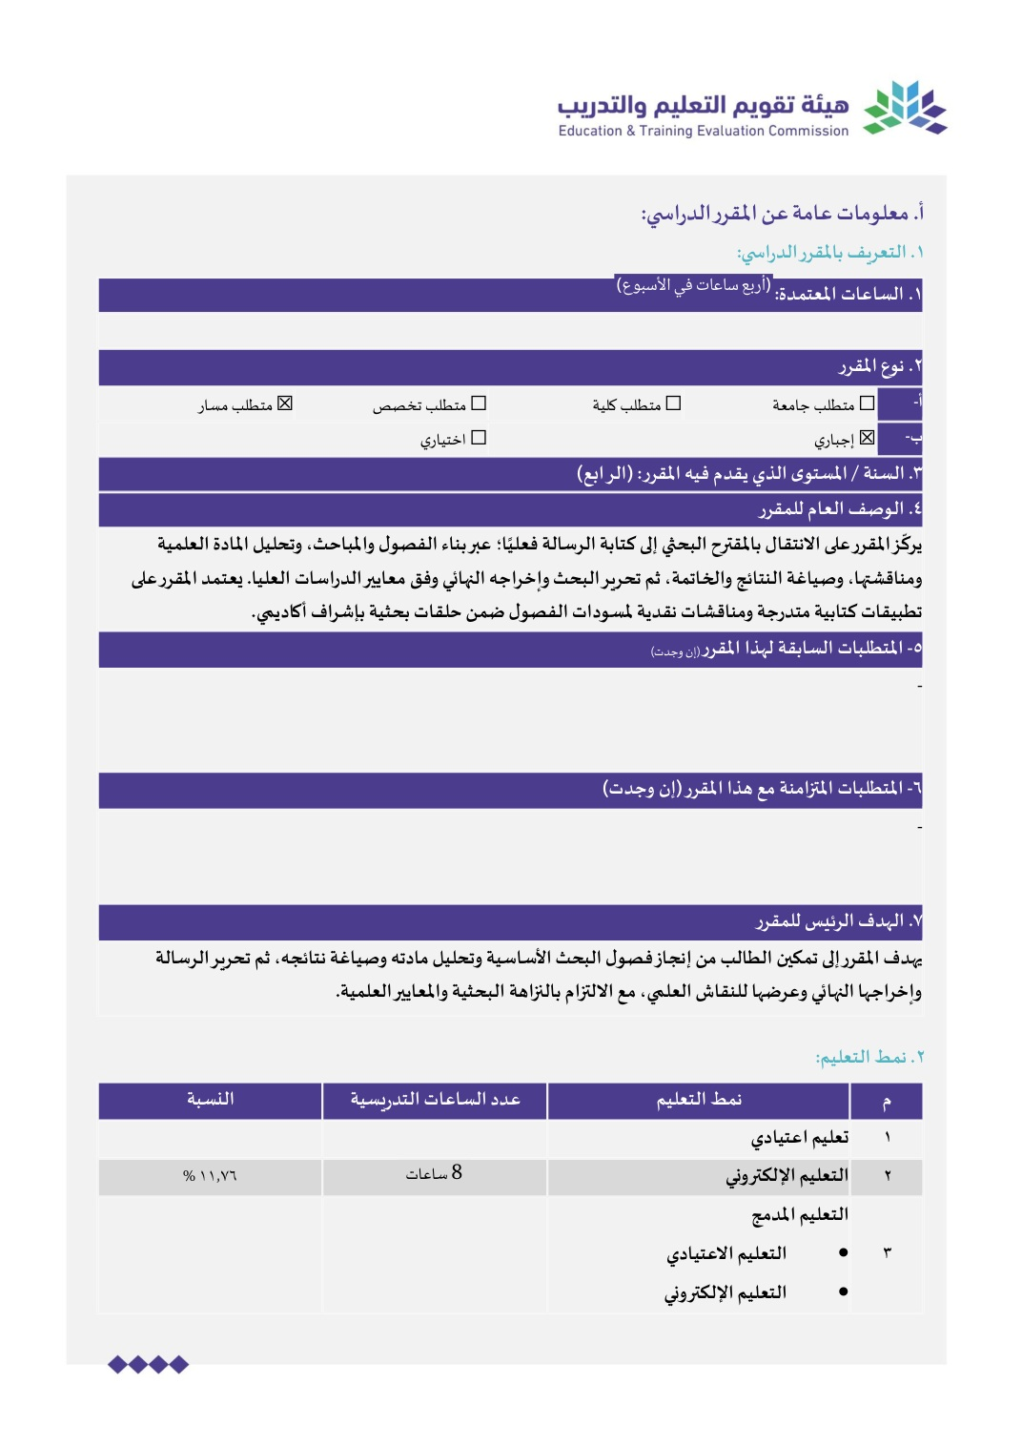

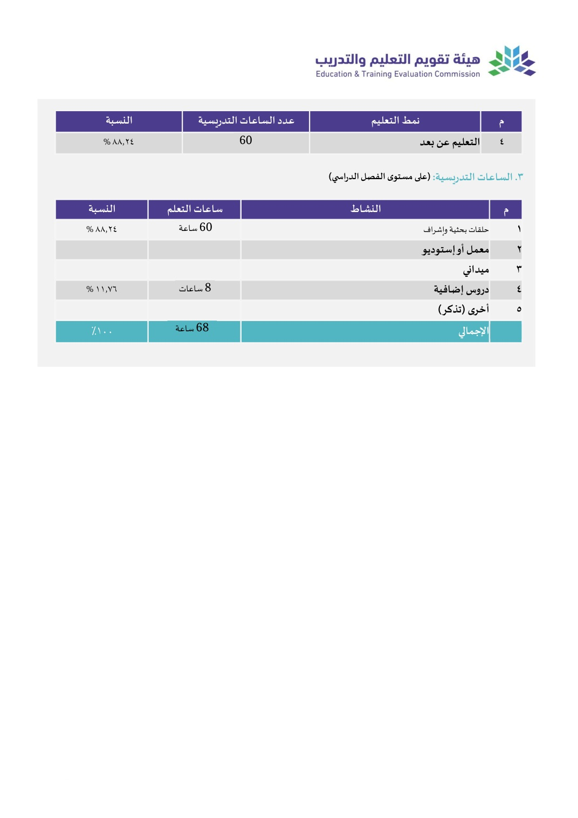

نواتج تعلم المقرر واستراتيجيات تدريسها وطرق تقويمها
الرمز | ناتج تعلم المقرر | PLO | التدريس | التقويم
1.1 | أن يحلل الطالب بنية الحجاج العلمي في البحث وأصول الاستدلال والتعليل والترجيح في الدراسات القرآنية. | ع1 | المحاضرة والمناقشة | تقييم ملف المشروع البحثي بسلم تقدير منفصل لكل ناتج
1.2 | أن يقيّم الطالب مناهج المصادر التراثية والمعاصرة والرقمية وموثوقيتها وصلاحيتها لمعالجة مشكلة بحثه. | ع3 | المحاضرة والمناقشة | تقييم ملف المشروع البحثي بسلم تقدير منفصل لكل ناتج
1.3 | أن يبيّن الطالب المعايير المعرفية لنقد مصادر الدراسة وتقويم اتساق توظيفها مع منهج البحث ومفاهيمه. | ع3 | المحاضرة والمناقشة | تقييم ملف المشروع البحثي بسلم تقدير منفصل لكل ناتج
2.1 | أن ينجز الطالب فصول البحث كتابة وتحليلًا وفق منهج علمي موثق ومتماسك. | م2 | التطبيقات والبحث والعروض | تقييم ملف المشروع البحثي بسلم تقدير منفصل لكل ناتج
2.2 | أن يعد الطالب الصياغة النهائية للبحث تحريرًا وتوثيقًا وإخراجًا، ويعرض نتائجها للنقاش العلمي. | م2 | التطبيقات والبحث والعروض | تقييم ملف المشروع البحثي بسلم تقدير منفصل لكل ناتج
3.1 | أن يلتزم الطالب بالنزاهة العلمية ومعايير التعامل مع النص القرآني وأقوال العلماء، ويتحرى الدقة في النقل والتحرير. | ق1 | المشروعات والمناقشة والتقويم الذاتي وتقويم الزملاء | تقييم ملف المشروع البحثي بسلم تقدير منفصل لكل ناتج
3.2 | أن يدير الطالب مشروعه البحثي باستقلالية ومسؤولية، ملتزمًا بخطة الإنجاز، ومبادرًا إلى معالجة الملاحظات، ومتعاونًا بفاعلية وقيادة في الحلقات البحثية. | ق2 | المشروعات والمناقشة والتقويم الذاتي وتقويم الزملاء | تقييم ملف المشروع البحثي بسلم تقدير منفصل لكل ناتج
أوزان أنشطة تقويم المقرر
نشاط التقويم | النسبة من الدرجة
تقييم ملف المشروع البحثي وفق سلالم تقدير مستقلة للنواتج | 100%
تسجل درجة مستقلة لكل مخرج وفق مؤشرات أدائه. سلالم التقدير تفصل أداء المهارة عن القيم، وتستخدم ضمن أنشطة التقويم القائمة دون زيادة مجموع أوزان المقرر عن100%.

سلم تقويم المخرج القيمي 3.2 في المشروع البحثي
ناتج البرنامج ق2 — المسؤولية والاستقلالية والتعاون والقيادة البحثية
المعيار | الوزن الداخلي | الدليل المطلوب
استقلالية التخطيط واتخاذ القرار العلمي | 25% | خطة العمل وقرارات موثقة مع مبرراتها
مسؤولية الإنجاز والالتزام بالمواعيد | 25% | سجل الإنجاز وإصدارات المسودات ومواعيد التسليم
المبادرة والاستجابة للتغذية الراجعة | 25% | سجل الملاحظات وإجراءات المعالجة والتحسين
التعاون وقيادة المناقشة البحثية | 25% | سجل الحلقات العلمية وتقويم المشرف والزملاء لدور الطالب
الدرجة من4 | وصف الأداء
0 | لا يوجد دليل أداء قابل للتحقق
1 | أداء محدود يحتاج توجيهًا مباشرًا متكررًا
2 | أداء مقبول مع توجيه جزئي
3 | أداء مستقل ومسؤول ومتعاون موثق
4 | أداء مستقل مبادر وقيادي موثق ومتسق
درجة CLO3.2 المئوية = مجموع (درجة المعيار من4 /4 × وزن المعيار)
تسجل درجة مستقلة لـ3.2؛ لا تستعار درجة التحرير أو النزاهة أو الدرجة الإجمالية للمشروع.
عند غياب دليل أحد المعايير تبقى تغطية قياس3.2 ناقصة ولا تستكمل بتقدير مخترع.
المقاييس والأوزان هنا داخل سلم CLO3.2، ولا تضاف إلى مجموع درجات المقرر100%.
لا يعاد ترميز درجات أو قياسات سابقة تلقائيًا؛ تُجمع بيانات المخرج الجديد من الأداة المحددة.
اسم الطالب: ................................ رمز المقرر: 2002888-4 العام: ..........
درجات المعايير الأربعة: .......... / .......... / .......... / .......... النتيجة: .......... /100
أسماء الأدلة وتواريخها: ........................................................................
اسم المقوّم وتاريخ التقويم: ..................................................................

